

PAUTA ACTIVIDADES: ADICIONES Y SUSTRACCIONES CON NÚMEROS MENORES A 50 (IV)

- Resuelva los siguientes problemas y complete:

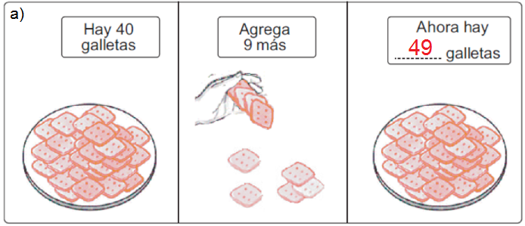

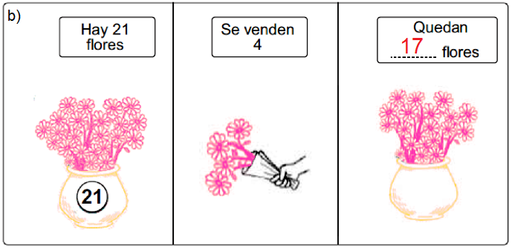
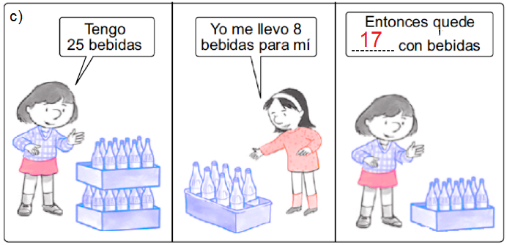
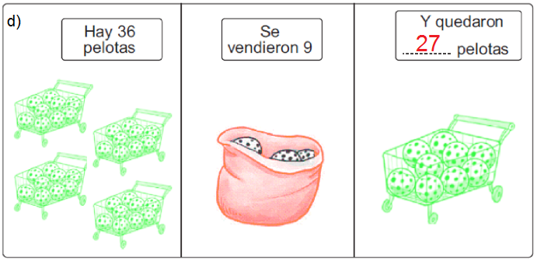
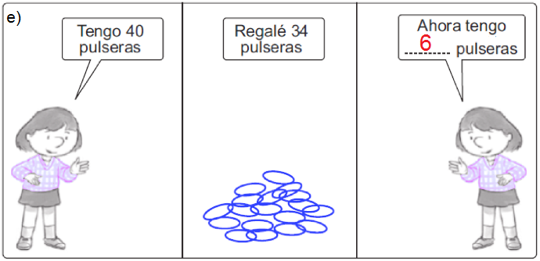
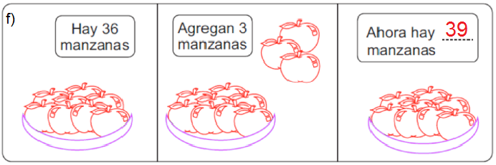

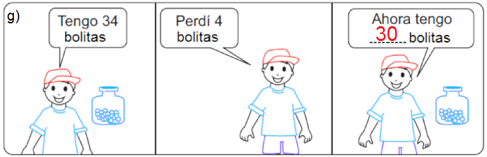

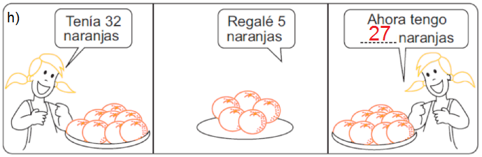

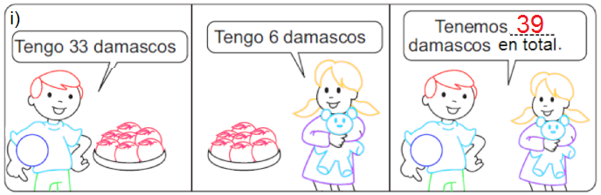

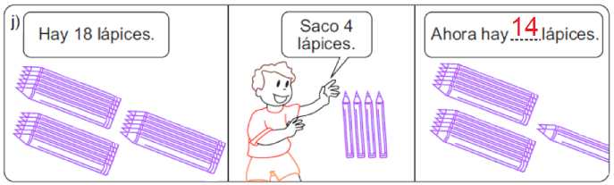

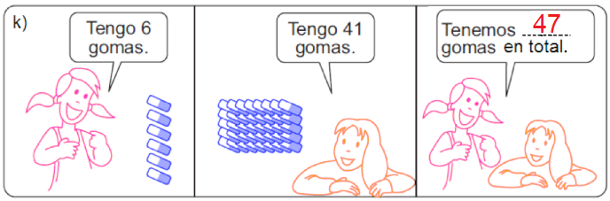

Elaborado por: Fundación AraucaníAprende

Texto e imágenes modificadas por: Ministerio de Educación de Chile

